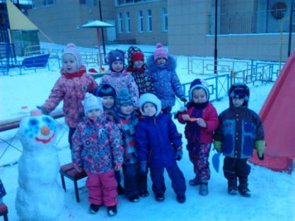**Снеговик**, или как его еще иногда называют, -**Снежная баба - один из неотъемлемых атрибутов зимы. Лепка Снеговика - зимняя забава, знакомая всем с детства. Все дети без исключения любят этот творческий процесс!**

**Вот и воспитанники группы "Улыбка" наконец - то дождавшись снега и температуры воздуха 0 градусов (с**амая лучшая погода для лепки снеговиков!) радостные вышли на дневную прогулку.

**Скульптура снеговика очень проста в исполнении: три колобка из снега (большой, средний, маленький).**

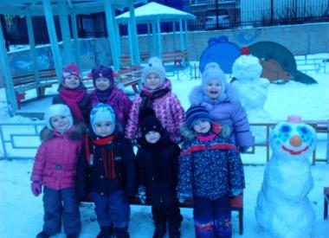Конечно же, основную работу по изготовлению снеговика взяли на себя воспитатели, но маленькие помощники были всегда рядом. Сначала мы с ребятами слепили из снега маленькие комочки, а затем катали их по остальному снегу, чтобы комки росли и увеличивались в размере. Поскольку снега выпало еще не очень много, дети лопатками приносили снег и руками мы продолжали формировать снежные колобки. Все дети были заинтересованы, каждый стремился даже горсточкой снега сделать нашего снеговика самым большим и красивым.

Комок на комок и еще один комок - вот и получился Снеговик!

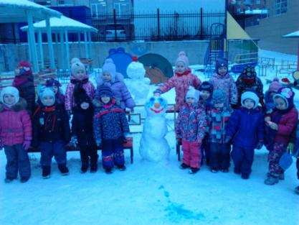Не менее интересным получился процесс украшения (оживления) нашей снежной фигуры. Заранее из группы мы взяли с собой гуашь (синюю, красную) и кисти. Но у нас не оказалось моркови - так называемого носа снеговика! Ребятишки быстро придумали, как это можно исправить и нашли на площадке песочную формочку и как раз оранжевого цвета!

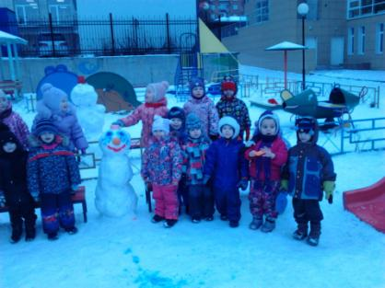Мы нарисовали ему синие глазки. Но во время рисования с кисти упала капля синей краски на щечку Снеговика. Ребятишки спросили: "Почему наш Снеговик плачет?" "Это не слезы, а веснушки!" - ответили воспитатели. И быстро превратили слезинку в озорные веснушки! И в завершении красной краской нарисовали улыбку нашему Снеговику. А на голову мы ему надели маленькую кастрюлю. Вот и ожил наш Снеговик!  
Весь процесс лепки снежной фигуры прошел очень весело, в непринужденной обстановке. А в конце прогулки мы сделали фотографию с нашим Снеговиком.

*Климова М.В.*